**Město Kroměříž**

**Zastupitelstvo města Kroměříže**

**OBECNĚ ZÁVAZNÁ VYHLÁŠKA MĚSTA KROMĚŘÍŽE**

**k zajištění udržování čistoty ulic a jiných veřejných prostranství, k ochraně životního prostředí, zeleně v zástavbě a ostatní veřejné zeleně**

Zastupitelstvo města Kroměříže se na svém zasedání dne 24. 4. 2025 usnesením č. ZMK/25/16/11 usneslo vydat na základě ust. § 10 písm. c) a ust. § 84 odst. 2 písm. h) zákona č. 128/2000 Sb.,   
o obcích (obecní zřízení), ve znění pozdějších předpisů, tuto obecně závaznou vyhlášku (dále jen „vyhláška“):

# Čl. 1

# Úvodní ustanovení

1. Předmětem této vyhlášky je stanovení povinností k zajištění udržování čistoty ulic a jiných veřejných prostranství, k ochraně zeleně v zástavbě a ostatní veřejné zeleně (dále jen „veřejná zeleň“) na území města.
2. Cílem této vyhlášky je vytvoření opatření směřujících k zajištění čistoty a ochrany veřejné zeleně, zabezpečení místních záležitostí jako stavu, který umožňuje vytváření příznivých podmínek pro život ve městě a vytváření estetického vzhledu města.

# Čl. 2

# Základní pojmy

1. Veřejným prostranstvím jsou všechna náměstí, ulice, tržiště, chodníky, veřejná zeleň, parky   
   a další prostory přístupné každému bez omezení, tedy sloužící obecnému užívání, a to bez ohledu na vlastnictví k tomuto prostoru.[1]
2. Veřejnou zelení se pro účely této vyhlášky rozumí zeleň na veřejných prostranstvích na území města, například uliční, sídlištní, funkční (okrasná, ovocná i izolační) a rekreační zeleň, zeleň v parcích a na plochách parkového charakteru, zeleň v okolí vodních toků a ploch. Součástí veřejné zeleně jsou i samostatně rostoucí stromy či keře, jakož i nádoby s vysazenou zelení, pokud tyto rostou, nebo jsou umístěny na veřejném prostranství.
3. Zvláštním užíváním veřejného prostranství se rozumí užívání veřejného prostranství k jinému účelu než ke kterému je obecně určeno, pokud to není v rozporu s obecně závaznými právními předpisy.
4. Územím města se pro účely této vyhlášky rozumí katastrální území Kroměříž, Bílany, Drahlov, Hradisko, Kotojedy, Postoupky, Těšnovice, Trávník, Vážany, Zlámanka.

**Čl. 3**

**Čistota ulic a jiných veřejných prostranství**

1. Každý je povinen počínat si tak, aby nezpůsobil znečištění ulic a jiných veřejných prostranství.[2]
2. Kdo způsobí znečištění ulice či jiného veřejného prostranství, je povinen znečištění neprodleně odstranit.

**Čl. 4**

**Povinnosti k zajištění udržování čistoty veřejných prostranství**

1. V případě znečištění ulice nebo jiného veřejného prostranství výkaly zvířete odstraní neprodleně toto znečištění osoba, která má zvíře v dané chvíli ve své péči nebo která ho doprovází.
2. K zajištění udržování čistoty ulic a jiných veřejných prostranství je na veřejných prostranstvích na území městské památkové rezervace Kroměříž, jejíž hranice je znázorněna v příloze č. 1 vyhlášky, zakázáno ponechávání nádob na komunální odpad s výjimkou dne, ve kterém probíhá svoz komunálního odpadu, a dne předcházejícímu tomuto dni.

**Čl. 5**

**Ochrana veřejné zeleně**

1. Vlastník, resp. uživatel nebo správce veřejné zeleně na území města je povinen zeleň udržovat formou pravidelných sečí. Četnost sečí je minimálně dvakrátročně.
2. Každý je povinen počínat si tak, aby nezpůsobil znečištění[3]) či poškození[4]) veřejné zeleně.
3. Na plochách veřejné zeleně je zakázáno:
4. vstupovat na květinové záhony a poškozovat travnaté plochy,
5. přemisťovat nádoby s mobilní zelení (květináče) a jiná zařízení umístěná v prostoru veřejné zeleně (lavičky) a jakýmkoliv jiným způsobem s nimi manipulovat,
6. umisťovat na plochy veřejné zeleně materiál nebo zařízení nesloužící k údržbě veřejné zeleně,
7. používat motorová vozidla včetně přípojných vozidel, vjíždět a parkovat s těmito vozidly na veřejné zeleni; tento zákaz se nevztahuje na vozíky užívané zdravotně postiženými osobami,
8. vjíždět s jízdními koly, kolečkovými bruslemi, skateboardy, koloběžkami a jinými nemotorovými prostředky na plochy mimo vyznačené stezky či cesty; tento zákaz se nevztahuje na vozíky užívané zdravotně postiženými osobami, kočárky a dětské tříkolky.
9. Zákazy podle předchozího odstavce se nevztahují na příslušníky Policie České republiky, Městské policie Kroměříž, Hasičského záchranného sboru České republiky a zdravotnické záchranné služby při výkonu služby, na oprávněné úřední osoby orgánů státní správy a další orgány veřejné moci při výkonu jejich působnosti, stejně jako na další osoby vykonávající na základě pověření vlastníka, uživatele či správce veřejné zeleně činnosti při údržbě veřejné zeleně, a dále na osoby, kterým byl pro výkon jejich činnosti správcem ploch veřejné zeleně povolen za stanovených podmínek vstup do ploch veřejné zeleně.
10. Sportovní, kulturní a obdobné veřejnosti přístupné akce je možné na plochách veřejné zeleně pořádat pouze se souhlasem vlastníka zeleně a za podmínek stanovených příslušnou obecně závaznou vyhláškou města; právo shromažďovací podle zákona[5] a obecné užívání veřejných prostranství není tímto ustanovením dotčeno. V době konání těchto akcí mohou být se souhlasem vlastníka pozemku vykonávány ve veřejné zeleni činnosti uvedené v odst. 3 písm. c), d) a e) tohoho článku.
11. Ve veřejné zeleni je bez souhlasu vlastníka veřejné zeleně[6]) nadto zakázáno:
12. stanování,
13. bivakování,
14. nocování,
15. rozdělávání a udržování otevřeného ohně; tento zákaz se nevztahuje na rozdělávání a udržování otevřených ohňů na vybudovaných ohništích na plochách veřejné zeleně, pokud jsou při tom dodrženy jiné právní předpisy.

**Čl. 6**

**Závěrečná ustanovení**

1. Zrušuje se obecně závazná vyhláška č. 2/2012 k zajištění udržování čistoty ulic a jiných veřejných prostranství k ochraně životního prostředí, zeleně v zástavbě a ostatní veřejné zeleně ze dne 7. 3. 2022.

# Čl. 7

# Účinnost

1. Tato obecně závazná vyhláška nabývá účinnosti počátkem patnáctého dne následujícího po dni jejího vyhlášení.

|  |  |
| --- | --- |
| ……………................................... | …..………............................................... |
|  |  |
| Mgr. Tomáš Opatrný v. r.  starosta města | Mgr. Bc. Karel Holík BA, MBA, v. r.  místostarosta |
|  |  |

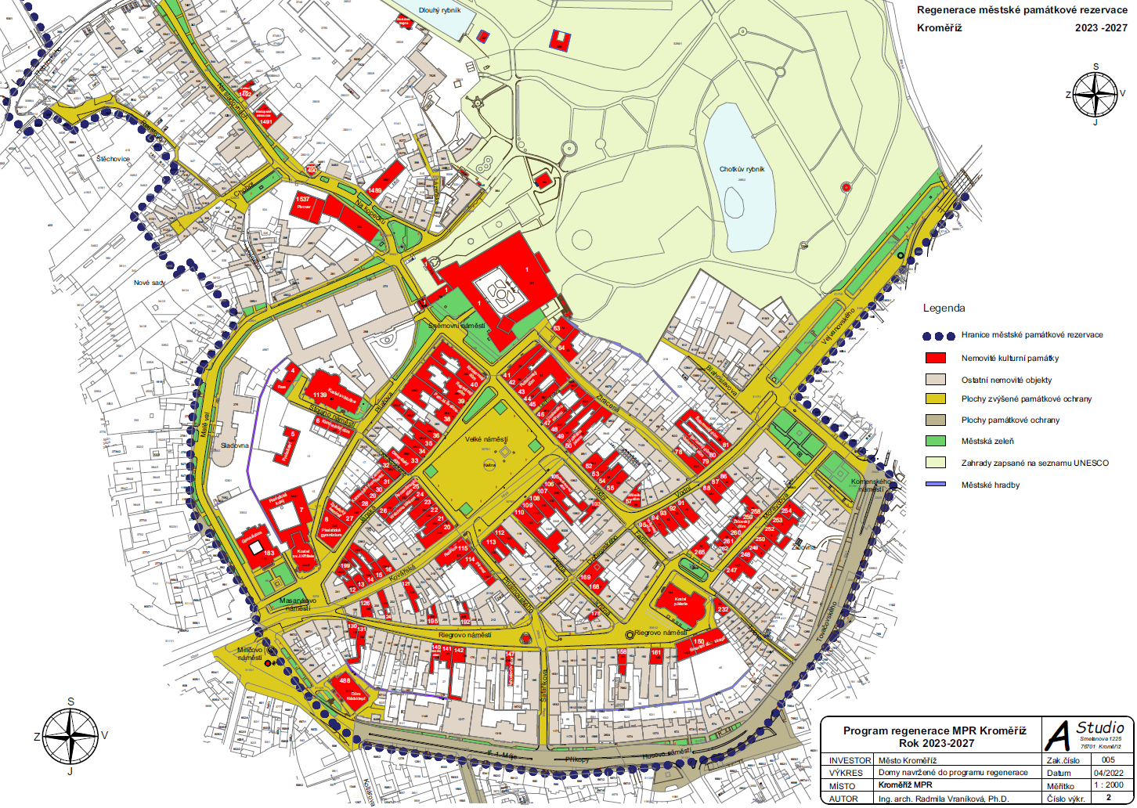**Příloha č. 1 „Obecně závazné vyhlášky města Kroměříže k zajištění udržování čistoty ulic   
a jiných veřejných prostranství, k ochraně životního prostředí, zeleně v zástavbě a ostatní veřejné zeleně“: vymezení území městské památkové rezervace Kroměříž, na kterém se na veřejných prostranstvích zakazuje ponechávání nádob na komunální odpad po termínu odvozu.**

1. § 34 zákona č. 128/2000 Sb., o obcích (obecní zřízení), ve znění pozdějších předpisů
2. 5 odst. 1 písm. f) a § 5 odst. 2 písmeno b) zákona č. 251/2016 Sb., o některých přestupcích, ve znění pozdějších předpisů; zákon č. 13/1997 Sb., o pozemních komunikacích, ve znění pozdějších předpisů; zákon č. 254/2001 Sb., o vodách, ve znění pozdějších předpisů; zákon č. 541/2020 Sb., o odpadech ve znění pozdějších předpisů a další dotčené právní předpisy.

   Na základě zákonné právní úpravy je tedy zakázáno znečišťovat veřejná prostranství, a to zejména:

   a) odhazováním smetí, papírů, obalů všeho druhu včetně obalů pyrotechnických výrobků, zbytků jídel, zbytků ovoce a zeleniny, jízdenek, nedopalků cigaret apod.;

   b) pliváním, vykonáváním osobní potřeby, zvířecími exkrementy, splaškovými vodami, oleji, chemikáliemi nebo jiným podobným způsobem;

   c) převracením a přemisťováním nádob na odpadky a rozhazováním jejich obsahu;

   d) umísťováním reklamy, plakátů, inzerátů a jiných tiskovin mimo plakátovací plochy;

   e) umísťováním krmiva a potravin pro ptactvo a jiná zvířata s výjimkou krmení ptactva v krmítcích a vodního ptactva.

   Taktéž je zakázáno znečišťovat a poškozovat zařízení města sloužící potřebám veřejnosti, a to v návaznosti na následující zákonnou úpravu:

   § 5 odst. 1 písm. f), g) a h) a § 5 odst. 2 písmeno b), c) a d) zákona č. 251/2016 Sb., o některých přestupcích, ve znění pozdějších předpisů; § 66d odst. 1 písm. a) a §66 odst. 2 písm. a) zákona č. 128/2000 Sb., zákona o obcích, ve znění pozdějších předpisů; § 42a odst. 1 písm. g) a § 42b odst. 1 písm. g) ve spojení s § 13 písm. a) zákona č. 13/1997 Sb., o pozemních komunikacích, ve znění pozdějších předpisů a § 276 ve spojení s § 132 zákona č. 40/2009 Sb., trestní zákoník, ve znění pozdějších předpisů; zákon č. 254/2001 Sb., o vodách, ve znění pozdějších předpisů; zákon č. 541/2020 Sb., o odpadech ve znění pozdějších předpisů a další dotčené právní předpisy.
3. ) § 5 odst. 1 písm. f) zákona č. 251/2016 Sb., o některých přestupcích, ve znění pozdějších předpisů („*Fyzická osoba se dopustí přestupku tím, že znečistí veřejné prostranství, veřejně přístupný objekt nebo veřejně prospěšné zařízení anebo zanedbá povinnost úklidu veřejného prostranství.*“) a § 5 odst. 2 písm. b) zákona č. 251/2016 Sb., o některých přestupcích, ve znění pozdějších předpisů („*Právnická nebo podnikající fyzická osoba se dopustí přestupku tím, že znečistí veřejné prostranství, veřejně přístupný objekt nebo veřejně prospěšné zařízení anebo zanedbá povinnost úklidu veřejného prostranství.*“);
4. ) § 5 odst. 1 písm. g) zákona č. 251/2016 Sb., o některých přestupcích, ve znění pozdějších předpisů („*Fyzická osoba se dopustí přestupku tím, že poškodí nebo neoprávněně zabere veřejné prostranství, veřejně přístupný objekt nebo veřejně prospěšné zařízení, jde-li o případy, které nelze postihnout podle jiných zákonů.*“) a § 5 odst. 2 písm. g) zákona č. 251/2016 Sb., o některých přestupcích, ve znění pozdějších předpisů („*Právnická nebo podnikající fyzická osoba se dopustí přestupku tím, že poškodí nebo neoprávněně zabere veřejné prostranství, veřejně přístupný objekt nebo veřejně prospěšné zařízení, jde-li o případy, které nelze postihnout podle jiných zákonů.*“)
5. zákon č. 84/1990 Sb., o právu shromažďovacím, ve znění pozdějších předpisů
6. ) § 8 odst. 1 písm. b) zákona č. 251/2016 Sb., o některých přestupcích („*Fyzická osoba se dopustí přestupku tím, že neoprávněně užívá cizí majetek.*“) a § 8 odst. 2 písm. b) zákona č. 251/2016 Sb., o některých přestupcích („*Právnická nebo podnikající fyzická osoba se dopustí přestupku tím, že neoprávněně užívá cizí majetek.*“)